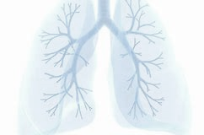


April Short Meeting Asthma
ENCUENTRO SOBRE ASMA

Fecha: 25 de abril de 2019

Lugar: Colegio Oficial de Médicos Comarcal de Vigo

Programa:

- 16:00 Presentación e Introducción
Dra. Mar Mosteiro Añón. Unidad de asma. Hospital Álvaro Cunqueiro. Vigo

- 16:10 Diagnóstico de Asma: ¿Se banaliza su diagnóstico? Estrategias para certificarlo.
Dr. Abel Pallarés Sanmartin. Unidad de asma. Hospital Álvaro Cunqueiro. Vigo

- 17: 00 Creencias y mitos sobre la intensidad y duración del tratamiento del asma:
Qué debemos saber sobre el tratamiento, y cómo abordar la mala adhesión de
los pacientes.
Dra Dolores Corbacho Abelaira. Hospital de Povisa. Vigo

- 17:50 Criterios de derivación a neumología desde atención primaria. ¿Sabemos
identificar y clasificar el asma grave? Impacto de las exacerbaciones.
Dra Nagore Blanco. Complexo Hospitalario de Pontevedra

- 18:40 Asma HOY: recuerdos del pasado, el futuro ya está aquí.
Dra Mar Mosteiro Añón. Unidad de asma. Hospital Álvaro Cunqueiro. Vigo

6. 19:30 Cierre y conclusiones.

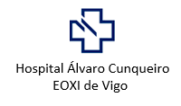
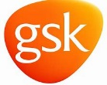
Organiza:

